Comunicato stampa
Attenzione agli appassionati di giardinaggio: Nuovi materiali informativi per la progettazione di giardini a valore aggiunto
I giardini sono modellati principalmente dall'uso umano. Tuttavia, le ricerche dimostrano che i giardini e gli spazi verdi urbani svolgono anche un ruolo importante nel preservare la biodiversità e la qualità del suolo in città. Nuovi opuscoli informativi e un'app aiutano gli interessati e le interessate ai giardini a soddisfare le proprie esigenze e quelle degli animali allo stesso tempo.
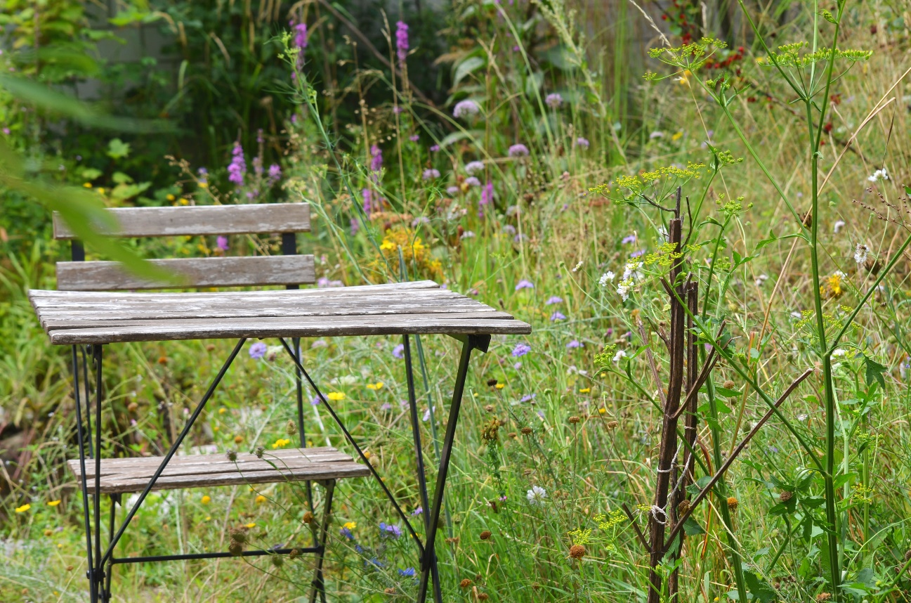

(Frick, 03.11.2022) Nel progetto di ricerca «Better Gardens», il gruppo dell`Istituto di ricerca dell’agricoltura biologica FiBL e dell'Istituto federale di ricerca per la foresta, la neve e il paesaggio WSL ha studiato come la gestione dei giardini influisca sul valore sociale, sulla biodiversità e sulla qualità del suolo dei giardini. La ricerca ha prodotto una grande quantità di risultati, tra cui una serie di modi in cui i giardini possono essere gestiti per aumentare sia la biodiversità che i benefici e la qualità del soggiorno delle persone.

Spazi verdi urbani come habitat
In particolare, terreni diversificati e strutturati su piccola scala, grandi giardini con alberi secolari o giardini quasi naturali ed estensivamente curati offrono buone condizioni di vita per molti gruppi di specie. Inoltre, è emerso che molti giardinieri e giardiniere vorrebbero contribuire alla promozione della biodiversità in città. Pertanto, il progetto fornisce anche argomenti per la conservazione degli spazi verdi urbani e degli orti.
Implementazione pratica dei risultati della ricerca
I risultati del progetto di ricerca quadriennale sono stati ora elaborati in vari materiali per renderli utili ai professionisti e le professionistea lungo termine. Gli opuscoli informativi sono disponibili in italiano, francese e tedesco, mentre l'app disponibile in tedesco.
I laboratori di giardinaggio promuovono lo scambio
Il workshop Better Gardens sensibilizza sulla biodiversità e sul valore ricreativo dei giardini. Una guida su come gestire tali workshop è rivolta a persone e organizzazioni impegnate che desiderano attuare uno scambio di conoscenze sui temi della biodiversità e della qualità del suolo nei giardini.
Un'app per mettere in rete gli habitat
L'applicazione mobile Better Gardens fornisce informazioni sulla creazione e sul mantenimento di oltre venti habitat. Nel giardino sono ritratte oltre 60 specie di animali, funghi e licheni. L'applicazione offre la possibilità di registrare gli habitat presenti nel proprio giardino, sul balcone o in altri spazi verdi e, sulla base di ciò, di avviare un progetto di messa in rete di diverse specie. La messa in rete delle persone utenti e dei loro giardini aumenta anche gli habitat di molte specie. L'applicazione è disponibile per i dispositivi Android su Google Playstore.
Messaggi di grande impatto
Inoltre, sono disponibili otto messaggi chiave di facile comprensione che riassumono i risultati più importanti del progetto in raccomandazioni pratiche. I consigli, che si basano sui risultati della ricerca, dimostrano che la promozione della biodiversità nei giardini non solo porta benefici ecologici, ma contribuisce anche ad aumentare il valore ricreativo e la qualità del suolo. Sono rivolti principalmente a giardinieri e le giardiniere amatoriali, associazioni e amministrazioni pubbliche e private e possono essere utilizzati come mezzi di comunicazione, ad esempio nei workshop.

FiBL Contatti
- Mirjam Schleiffer, Dipartimento di scienze dei sistemi agroalimentari
Tel +41 62 865 63 60, E-mail mirjam.schleiffer@fibl.org
- Simona Moosmann, Dipartimento consulenza, formazione & comunicazione
Tel +41 62 865 04 68, E-mail simona.moosmann@fibl.org

Finanziatori
Schweizerischer Nationalfonds (SNF)
Partner
Istituto federale di ricerca per la foresta, la neve e li paesaggio WSL

Pagine internet
https://www.bettergardens.ch/it/index.html
www.fibl.org

Questo comunicato stampa su Internet
www.fibl.org/de/infothek/medien.html

Materiale fotografico
Il materiale fotografico è disponibile qui: https://biomedia.picturepark.com/s/PcSiytkN
Didascalie
Gartentisch: I giardini in città possono essere un habitat per diverse specie animali e vegetali, oltre che uno spazio di incontro sociale e di svago. Foto: Sofia Mangili
Garten-Workshop: Il progetto Better Gardens promuove l'incontro e lo scambio di conoscenze negli orti urbani. Foto: FiBL, Mirjam Schleiffer

